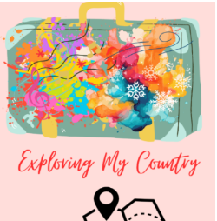

**‘’A Suitcase Full of Dreams: Exploring My Country”**

Merkezimizde kuruculuğunda başlatılan   **‘’A Suitcase Full of Dreams: Exploring My Country”**

başlıklı eTwinning projesi Türk Dili ve Edebiyatı öğretmeni Ali Can KAYAŞ koordinatörlüğünde öğrencilerimiz tarafından yürütülmektedir. Bu uluslararası eTwinning projesinde öğrenciler, ülkelerinin kültürü, tarihi ve gelenekleriyle ilgili eşyaların bulunduğu gizemli bir "Hayallerle Dolu Bavul" alırlar. Her eşya farklı bir yönü sembolize eder - efsaneler, gelenekler, ilginç yerler, müzik, sanat ve çocuk edebiyatı. Öğrencilerin görevi, her eşyanın anlamını keşfetmek ve bu bilgiyi diğer ülkelerden ortaklarla paylaşmaktır. Her modül, temaları keşfetmek, öğrencileri meşgul etmek ve deneyimlerini zenginleştirmek için bavuldaki nesneleri kullanacaktır. Örneğin, öğrenciler her modülde bavuldan doğrudan konuyla ilgili olacak yeni eşyalar keşfedebilir, bu da kendi ülkelerinin kültürünü ve geleneklerini daha iyi anlamalarını ve uluslararası faaliyetlerde bulunmalarını sağlar. Sonunda, öğrenciler çalışmalarının sonuçlarını sunacak ve bavuldaki eşyaların önemini açıklayacak ve deneyimlerini uluslararası ortaklarla paylaşacaktır. "Hayallerle Dolu Bir Bavul: Ülkemi Keşfetmek" projesi, öğrencilerin kendi ülkelerinin kültürel zenginliğini keşfetmelerine ve işbirlikçi faaliyetler yoluyla uluslararası bağları güçlendirmelerine olanak tanıyacaktır.